温馨提示：
此题库为Word版，请按住Ctrl,滑动鼠标滚轴，调节合适的观看比例，关闭Word文档返回原板块。
考点15 两角和与差的正弦、余弦和正切公式、简单的三角恒等变换
一、 填空题
1.（2014·安徽高考理科·Ｔ11）若将函数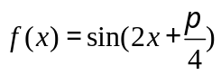的图像向右平移个单位，所得图像关于轴对称，则的最小正值是________
【解题提示】平移后的函数是余弦函数。
【解析】将函数的图像向右平移个单位，所得函数为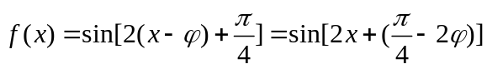，其图像关于轴对称，则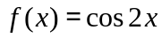，所以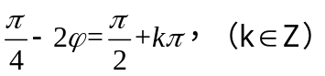，当k=-1时的最小正值是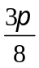
答案：
2. (2014·新课标全国卷Ⅱ高考文科数学·T14)函数f(x)=sin(x+φ)-2sinφcosx的最大值为 .
【解题提示】将函数f(x)展开,重新合并整理,结合三角函数的性质求得最大值.
【解析】f(x)=sin(x+φ)-2sinφcosx=sinxcosφ+cosxsinφ-2sinφcosx
=sinxcosφ-cosxsinφ=sin(x-φ)≤1.
故最大值为1.
答案:1
3. (2014·新课标全国卷Ⅱ高考理科数学·T14)函数f(x)=sin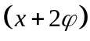-2sinφcos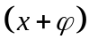的最大值为 .
【解题提示】将函数f(x)展开,重新合并整理,求得最大值.
【解析】因为f(x)=sin(x+2φ)-2sinφcos(x+φ)
=sin(x+φ)·cosφ+cos(x+φ)·sinφ-2sinφcos(x+φ)
=sin(x+φ)·cosφ-cos(x+φ)·sinφ
=sinx≤1.所以最大值为1.
答案:1
三、解答题
4.(2014·广东高考文科·T16)(12分)已知函数f(x)=Asin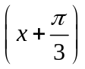,x∈R,且f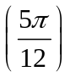=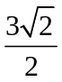.
(1)求A的值.
(2)若f(θ)-f(-θ)=,θ∈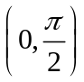,求f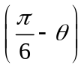.
【解题提示】(1)属于给角求值问题,把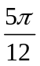代入解析式求角A.
(2)可利用两角和与差的正弦和诱导公式及同角三角函数的关系求解.
【解析】(1)由f=Asin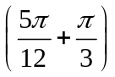=Asin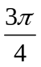=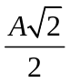=可得A=3.
(2)f(θ)-f(-θ)=,
则3sin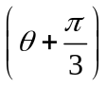-3sin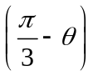=,
3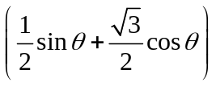-3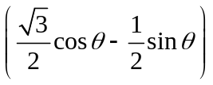=,sinθ=.
因为θ∈,所以cosθ=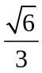,
f=3sin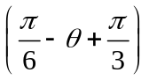=3sin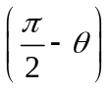=3cosθ=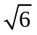.
5.(2014·广东高考理科)(12分)已知函数f(x)=Asin,x∈R,且f=.
(1)求A的值.
(2)若f(θ)+f(-θ)=,θ∈,求f.
【解题提示】(1)属于给角求值问题,把代入解析式求得A.(2)利用两角和与差的正弦和诱导公式及同角三角函数的关系求解.
【解析】(1)由f=Asin=Asin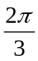=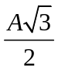=可得A=.
(2)f(θ)+f(-θ)=,θ∈,则sin+sin=,
+=,cosθ=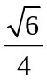.
因为θ∈,所以sinθ=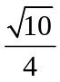,
f=sin=sin=sinθ=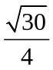.
6. （2014·四川高考理科·Ｔ16）已知函数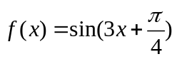.
（1）求的单调递增区间；
（2）若是第二象限角，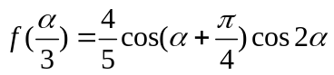，求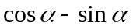的值.
【解题提示】本题主要考查正弦型函数的性质，二倍角与和差角公式，简单的三角恒等变换等基础知识，考查运算求解能力，考查分类与整合，划归与转化等数学思想.
【解析】（1）因为函数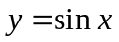的单调增区间为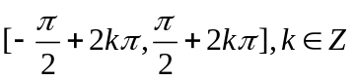，
由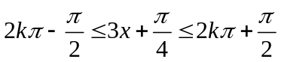（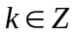）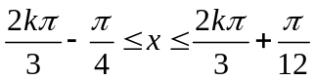（）
所以的单调递增区间为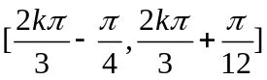（）
（2）由已知，有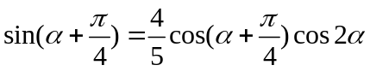
所以
即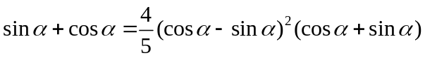
当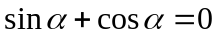时，由是第二象限角，知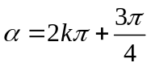，（）
此时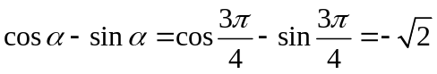．
当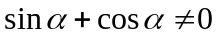时，有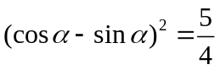，由是第二象限角，知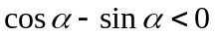，
此时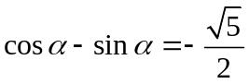．
综上，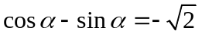或.
【误区警示】本题中容易丢掉的情况，导致结果丢失．
7. （2014·四川高考文科·Ｔ17）与（2014·四川 高考理科·Ｔ16）相同
已知函数.
（1）求的单调递增区间；
（2）若是第二象限角，，求的值.
【解题提示】本题主要考查正弦型函数的性质，二倍角与和差角公式，简单的三角恒等变换等基础知识，考查运算求解能力，考查分类与整合，划归与转化等数学思想.
【解析】（1）因为函数的单调增区间为，
由（）（）
所以的单调递增区间为（）
（2）由已知，有
所以
即
当时，由是第二象限角，知，（）
此时．
当时，有，由是第二象限角，知，
此时．
综上，或.

【误区警示】本题中容易丢掉的情况，导致结果丢失．
关闭Word文档返回原板块

